Аналитическая записка об итогах
социально-экономического развития муниципального образования городской округ город-курорт Сочи Краснодарского края
за июнь 2022 года

За отчетный период оборот крупных и средних организаций города увеличился в действующих ценах на 1 % к аналогичному периоду прошлого года и составил 161 804,6 млн.рублей. В июне оборот снизился на 5 % аналогичного месяца прошлого года и составил 31 561 млн. рублей.
Снижение оборота к аналогичному периоду прошлого года отмечено в строительстве на 10 %, в деятельности гостиниц и предприятий общественного питания на 24 %, в деятельности в области информации и связи на 3%.
Рост к аналогичному периоду прошлого года показали такие отрасли как
сельское хозяйство (+15 %), обрабатывающее производство (+9%), организации, оказывающие услуги по обеспечению электроэнергией, газом и паром (+11%), организации, оказывающие услуги водоснабжения, водоотведения (+23), организации торговли (+10%), организации, осуществляющие деятельность по транспортировке и хранению (+1), организации, осуществляющие деятельность по операциям с недвижимым имуществом (+20).

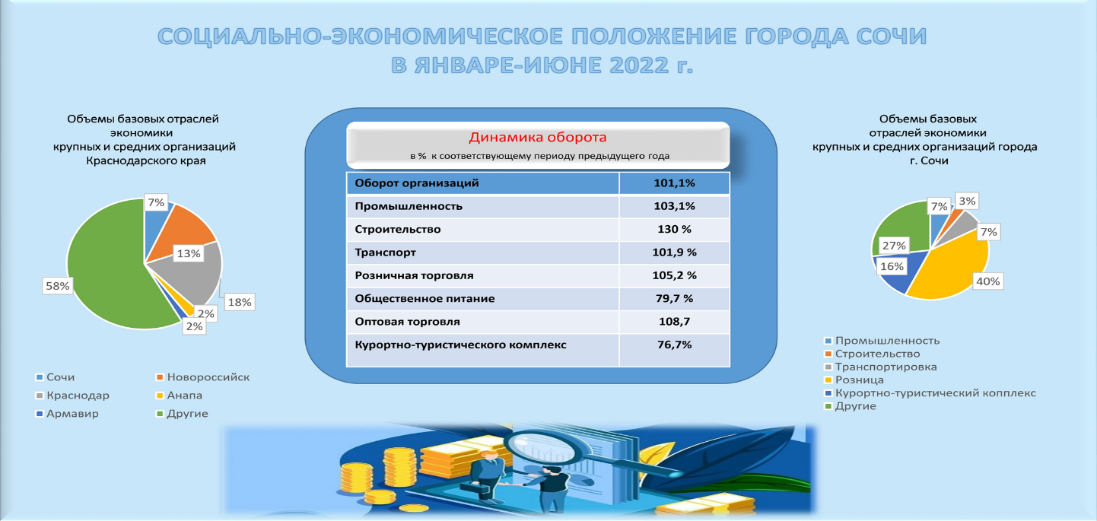

Промышленность

Объем отгруженных товаров собственного производства крупных и средних производителей промышленной продукции составил 11670,8 млн. рублей. Рост объемов производства составил 103,1 %.
В обрабатывающем производстве рост отмечается в ремонте и монтаже машин и оборудования (+60%), в производстве прочих основных неорганических веществах (+10%), в производстве прочей неметаллической минеральной продукции (+ 30). Снижение - в производстве пищевых продуктов (-25%), в производстве напитков (-25%), в производстве прочих готовых изделий (-26%).
Ниже уровня отчетного периода прошлого года на 62% отмечено в производстве колбасных изделий, хлеба и хлебобулочных изделий, включая полуфабрикаты на 8 %, в производстве кондитерских изделий на 6,3 %.
По виду деятельности «Обеспечение электрической энергией, газом и паром; кондиционирование воздуха» индекс промышленного производства составил 106,5 %. Позитивное влияние на общую динамику промышленного производства оказал рост по виду деятельности «водоснабжение и водоотведение, организация сбора и утилизации отходов, деятельность по ликвидации загрязнений» (+32%), что связано прежде всего с увеличением объемов потребления коммунальных услуг. Деятельность по обеспечению энергоресурсами и сбором отходов занимает 81 % объемов промышленного производства Сочи и только 19 % это производство и переработка продукции.
За отчетный период произведено 1662,2 млн. кВт/час электроэнергии (+25). Производство тепловой энергии по сравнению с аналогичным периодом прошлого года выросло на 3 % и составило 1004,7 млн.Гкал.

Сельское, лесное хозяйство, охота, рыболовство и рыбоводство

Объём производства продукции сельского хозяйства имеет отрицательную динамику. Сокращение объемов производства произошло в отрасли растениеводства.
Более 99,4 % объёма продукции отрасли производит сектор рыболовство и рыбоводство. В отрасли рыболовство и рыбоводство рост к уровню прошлого года 119% благодаря АО «Племенной форелеводческий завод «Адлер».
По состоянию на отчетную дату выловлено 225 тонн прудовой (товарной) рыбы, с темпом роста к уровню прошлого года 110 % (205 тонн). Произведено 276 тонны товарно-пищевой рыбной продукции с темпом роста к уровню прошлого года 135 % (2021 г.-205 тонн).
Основное крупное животноводческое предприятие в городе Сочи ЗАО «Адлерская птицефабрика» в 2018 году свернуло производство по выращиванию сельскохозяйственной птицы (с июня 2018 года ЗАО находилось в процедуре банкротства, 26 января 2022 года предприятие вышло из процедуры банкротства). С 2021 года ЗАО «Адлерская птицефабрика» относится к малым предприятиям. Предприятие занимается разведением сельскохозяйственной птицы и производством куриного яйца. Поголовье птицы по состоянию на отчетную дату составило 15,1 тыс. гол, с темпом роста к уровню 2021 года – 98,3 %, произведено 1732 тыс. шт. яиц, с темпом роста – 73,4 % к уровню 2021 года.
В чаеводческих предприятиях города Сочи - продолжается сбор зеленого чайного листа. В связи с затяжной холодной весной, сбор зеленого чайного листа начался на две – три недели позже, чем в 2021 году.
Овощеводческим предприятием ООО СХФ «Верлиока» произведено 156 тонн овощей (огурцы), за аналогичный период 2021 года – 235 тонны. Снижение объемов обусловлено неблагоприятными погодными условиями (низкие температуры). В декабре 2021 года предприятие вышло из процедуры банкротства.
АО СХФ «Победа» с 2021 года не занимается производством овощей в открытом грунте, произведено 0,1 тонн малины, что на 1,0 тонну меньше, чем в 2021 году.
ООО «Фрателли» - произведено 0,22 тонны голубики, с темпом роста к уровню прошлого года 220 %.
В частном секторе насчитывается более 23 тысяч личных подсобных хозяйств и 60 крестьянских(фермерских)хозяйств.
В ЛПХ и КФХ города произведено скота и птицы на убой (в живом весе) 0,8 тыс. тонн, 4,4 тыс. тонн молока, 2,1 млн. шт. яиц. В целом рост объемов производства продукции ЛПХ города по сравнению с аналогичным периодом прошлого года составляет 2-3%. Темпы роста объемов валовой продукции, производимых в хозяйствах населения сравнительно невысоки, так как по причине ограниченности в земельных ресурсах и дефицита пастбищ, производство продукции растениеводства и животноводства в личных подсобных хозяйствах в основном сориентировано на личное потребление и реализацию излишков ее на рынках города, в основном в летний курортный сезон.
Строительство и инвестиции

За отчетный период объем инвестиционных вложений по крупным и средним организациям составил 5,2 млрд. рублей, прирост составил 6 % к аналогичному периоду предыдущего года.
Более 57 % инвестиций направлено на возведение зданий (кроме жилых) и сооружений и на расходы по улучшению земель, 36 % на приобретение машин и оборудования,0,4 % на приобретение объектов интеллектуальной собственности.
Основные капитальные вложения осуществлялись за счет собственных средств организаций – 47 % от общего объёма инвестиций, за счет привлеченных средств 52,9 %, 10 % - доля ассигнований из федерального бюджета, 0,2 % - средства организаций и населения, привлеченные для долевого строительства, 3,3 % - кредиты банков, 0,1% - инвестиционные вложения из-за рубежа.
Объем работ, за отчетный период организациями строительного комплекса составил 4 124,9 млн. рублей, что в 1,3 раза выше уровня отчетного периода 2021 года. Основной рост объемов подрядных работ в отчетном периоде отмечен на предприятиях АО «Сочигоргаз», ООО «Спектр-Электро», ООО «Газ Сервис», ООО «Мостех», ООО «БашавтономГаз-Сочи», имеющих ОКВЭД 42.21 (строительство инженерных коммуникаций для водоснабжения водоотведения и газоснабжения).
В эксплуатацию введено 546,9 тыс. кв. м. жилья, что в 4 раз выше уровня аналогичного периода прошлого года. Объем ввода ИЖС составил 501,5 тыс. кв. м., что на 6,8 раза выше уровня аналогичного периода прошлого года.

Транспорт и связь
Взаимосвязь развития транспортной отрасли с развитием других отраслей экономики и социальной сферы в городе Сочи высока. На территории муниципального образования город Сочи находятся стратегически важные транспортные объекты: АО «Международный аэропорт Сочи»; АО «Сочинский морской торговый порт»; ФГУП «Росморпорт» Сочинский филиал; Автовокзалы, Железнодорожные вокзалы и станции.
Объем выполненных услуг собственными силами предприятиями транспорта города Сочи в апреле 2022 года оценивается в 10 934,4 млн. рублей, что на 1,9 % выше аналогичного периода 2021 года.
Перевезено 36,5 тысяч пассажиров на городских и пригородных маршрутах регулярных перевозок города, что на 3 % больше аналогичного периода прошлого года. Пассажирооборот снизился на 0,3 %. Перевозки грузов автомобильным транспортом выросли на 0,9 %. Грузооборот автомобильного транспорта снизился на 3 %.
Действующая маршрутная сеть состоит из 122 маршрутов городского и пригородного сообщения, из которых по регулируемым тарифам 71 маршрута, по нерегулируемым тарифам 51 маршрутов, 19 смежных межрегиональных маршрутов. Ежедневно на маршруты города Сочи выходит более 800 единиц подвижного состава большого, среднего и малого класса.
На сегодняшний день на территории муниципального образования город курорт Сочи регулярные перевозки пассажиров осуществляют 7 перевозчиков: МУП города Сочи «Сочиавтотранс» и 6 коммерческих автотранспортных предприятий: ООО «Бумер», ООО «Трасса», ООО «Транссервис-6», ООО «Экспресс-авто», ООО «Автотранспортник», ООО «Транс-Балт».
В 2021 году автопарк пополнился 40 новыми низкопольными автобусами большого класса марки Volgabus, которые работают на природном газе в направлении Сочи-Адлер-Олимпийский парк, а также автобусом малого класса (маршрут №13 идет от ул. Лизы Чайкиной – до автовокзала) с доступностью для маломобильных пассажиров и мам с колясками.
В настоящее время в городе Сочи внедрена транспортная карта «Пальма». Оплата проезда происходит наравне с банковской картой.
На территории города Сочи находится 2 морских порта АО «Сочинский морской торговый порт» и ООО «РогСибАл» (Грузовой район морского порта Сочи в устье р. Мзымта) и 7 морских пирсов (портопункты) находящиеся на балансе Сочинского управления Азово-Черноморского бассейнового филиала ФГУП «Росморпорт».
В порту имеется международный пассажирский и таможенный терминал, откуда осуществляются международные рейсы по круизным маршрутам.
Протяженность железной дороги на территории города Сочи составляет 147 км. Так же в городе Сочи 8 железнодорожных вокзалов (Лазаревская, Лоо, Сочи, Хоста, Адлер, Олимпийский парк, Эсто-Садок, Роза Хутор).
За отчетный период 2022 года железнодорожным транспортом на территории муниципального образования городской округ город-курорт Сочи Краснодарского края обслужено 2 031,7 тыс. пассажиров, в том числе железнодорожным транспортом (пригородное и дальнее сообщение) обслужено более 512,4 тыс. пассажиров.
Международный Аэропорт Сочи входит в пятерку крупнейших аэропортов России по количеству обслуживаемых пассажиров.
С 24 февраля на Кубани временно не работают аэропорты Краснодара, Анапы и Геленджика. С того времени аэропорт Сочи работает как южный хаб для жителей Краснодарского края и гостей региона благодаря своему географическому положению, а также развитию международной программы полетов авиакомпании «Россия».
Наиболее популярными внутренними направлениями стали Москва, Санкт-Петербург, Новосибирск, Екатеринбург, Казань и Уфа. Из зарубежных направлений - Ереван, Стамбул, Ташкент, Анталья и Душанбе.
Базовый перевозчик - авиакомпания Nordwind совместно с партнером Pegas Fly анонсировали увеличение объема перевозок в Сочи на 61% в весенне-летний период. Планируется выполнение прямых регулярных перелетов по данному направлению из 28 городов России, в маршрутной сети появятся 6 новых региональных маршрутов: из Кирова, Нижневартовска, Новосибирска, Сургута, Тюмени и Ханты-Мансийска.
За отчетный период аэропорт Сочи обслужил 2 419 731 человека, что, учитывая сопутствующие сложности, лишь на 10 % ниже показателей аналогичного периода 2021 года. Тогда аэропорт обслужил 2 695 758 пассажиров.
Пассажиропоток на международных направлениях вырос в 6,5 раз - аэропорт обслужил 121 233 человека, на внутренних направлениях - 2 298 498 человек. На 11 % по сравнению с показателями прошлого года возросло количество обрабатываемых грузов и почты - до 1 157 тонн.

Потребительский рынок

В реестре действующих объектов потребительской отрасли муниципального образования городской округ город-курорт Сочи Краснодарского края насчитывал более 11 тыс. объектов всех форм собственности.
• Стационарная розничная торговля – 6 112, из них 2 042 продовольственная группа товаров, 4 070 непродовольственная группа товаров;
• Нестационарные торговые объекты (НТО) (павильоны, киоски) – 899;
• Предприятия общественного питания всего – 1 868, с количеством посадочных мест – 116 835, из них общедоступная сеть:
• Рестораны – 154, с количеством посадочных мест 17 711;
• Бары – 162, с количеством посадочных мест – 7 695;
• Кафе – 657, с количеством посадочных мест – 29 549;
• Закусочные – 77, с количеством посадочных мест – 1 756;
• Столовые – 106, с количеством посадочных мест – 7 365;
• Предприятия быстрого обслуживания – 39, с количеством посадочных мест – 3 078;
• Магазины (отделы) кулинарии – 40, с количеством посадочных мест – 800;
• Иные типы объектов (буфеты, кафетерии) – 88, с количеством посадочных мест – 1 197;
• Предприятия оптовой торговли всего – 368, из них:
- оптовые предприятия реализующие продовольственную группу товаров – 172;
- оптовые предприятия реализующие промышленную группу товаров – 191;
- оптовые предприятия реализующие смешанную группу товаров – 5;
- предприятия сферы бытовых услуг – 1 189;
- предприятия по обслуживанию и ремонту транспортных средств, машин, оборудования – 576;
-универсальные, сельскохозяйственные розничные рынки – 5, из них 4 розничных универсальных рынков и 1 сельскохозяйственный рынок, с количеством торговых мест 1 308, с общей площадью земельных участков - 30 202 кв. м.;
- муниципальные универсальные розничные периодичные (сезонные) ярмарки - 28, из них 11 универсальных розничных периодичных ярмарок, 8 ярмарок в формате «Фермерский дворик», 9 ярмарок в формате «Социальные ряды»;
- сети федерального и регионального уровня -550 продовольственных ритейлеров;
- локальные розничные сети - 175 предприятий реализующих продовольственную группу товаров.
В отчетном периоде текущего года общая торговая площадь розничных объектов составила - 539 680 квадратных метров. Обеспеченность населения города Сочи торговыми площадями составляет – 1 040,7 кв. м. на 1 тыс. человек, без учета отдыхающих, что превышает суммарный норматив минимальной обеспеченности населения площадью торговых объектов для муниципального образования городской округ город-курорт Сочи в 1,7 раза (норматив 606,9 кв. м. на 1 тыс. человек).
Одним из ограничивающих факторов покупательной активности населения является рост цен: на все товары в среднем на 13,1 % в том числе на продовольственную группу товаров – 15,4 %, на непродовольственную группу товаров – 10,1 %, на услуги – 7,9 %.
По итогам отчетного периода 2022 года оборот розничной торговли составил 64 191,8 млн. рублей, темп роста по сравнению с аналогичным периодом 2021 года составил 105 %, в сопоставимых ценах 92,2 %, оборот общественного питания составил 5 134,6 млн. руб. темп роста по сравнению с аналогичным периодом 2021 года снизился на 20 %, оборот оптовой торговли составил 27 459,9 млн. руб. темп роста по сравнению с аналогичным периодом 2021 года составил 108,7 %.

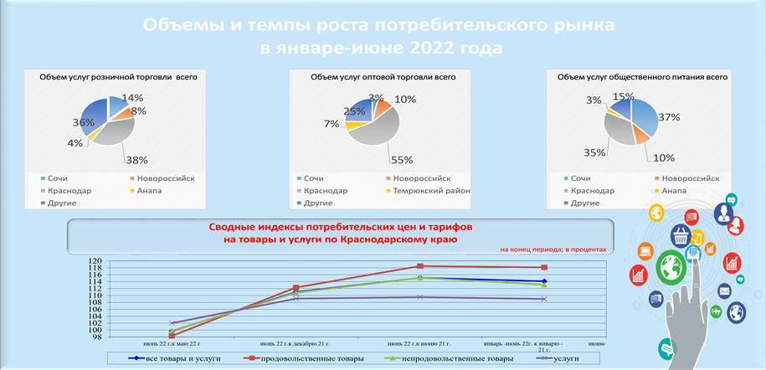

Санаторно-туристский комплекс

По состоянию на отчетную дату в городе зарегистрировано 185 671 средств размещения, город принял свыше 3,2 млн. гостей. По итогам отчетного периода, согласно данных мониторинга заполняемости объектов размещения, средний показатель заполняемости составил 73,3 %.
Оборот организаций курортно-туристского комплекса за отчетный период сложился ниже уровня аналогичного периода 2021 года на 23,3 % и составил 16 507,9 млрд. рублей, это обусловлено снижением турпотока, связанного с увеличением стоимости авиабилетов, и отменой туристами бронирований в отелях, в период с февраля по март 2022 года.
В санаторно-курортных организациях в отчетном периоде произошло снижение доходов на 18 %, в организациях, осуществляющих деятельность по предоставлению мест для временного проживания, снизились доходы на 46 %, в организациях, осуществляющих предоставление услуг по временному проживанию на 25 %.
54 санаториев и пансионатов с лечением принимают туристов круглогодично. Наличие бассейнов с морской водой и уникальные лечебные программы делают здравницы привлекательными для туристов. Работают 14 гостиничных комплексов с медицинскими центрами.
На территории горных курортов также активно развивается сфера лечебного туризма, так, например, на Розе Хутор работает бальнеологический центр-отель «Роза Спрингс», на курорте «Красная поляна» Центр функциональной медицины Medical & SPA Поляна 960, а на курорте Газпром оздоровительный центр Chandelle Blanche Medi SPA & Beauty Lounge, который предлагает лечебные, диагностические и оздоровительные услуги.
В январе в рамках Совета по вопросам развития санаторно-курортного и туристского комплекса муниципального образования городской округ город-курорт Сочи Краснодарского края девяти предприятиям были вручены сертификаты международной программы «Зеленый ключ» (Green Key).
«Зеленый ключ» – программа добровольной международной экологической сертификации учреждений гостиничного бизнеса, принята в качестве одной из программ международной Федерации по экологическому образованию (Foundation for Environmental Education - FEE) в 2003 году. Она нацелена на уменьшение воздействия на окружающую среду, содействие реализации устойчивого управления гостиничным бизнесом, а также на повышение экологической информированности.
Продолжается работа по привлечению в программу представителей гостиничного бизнеса.
В целях дополнительного фактора привлечения гостей курорта и повышения качества услуг в Сочи на предприятиях санаторно-курортной отрасли внедряются услуги по системе «все включено» и «ультравсе включено». 14 предприятий нашего города успешно работают по этой системе, в том числе: «Спутник», «Бридж Резорт», оздоровительный комплекс «Дагомыс», Гранд отель «Жемчужина», «Прометей клуб», АКВАЛОО, эко-отель «Озеро Дивное» и др.
Всего на территории города Сочи в межсезонье функционирует более 35 объектов туристского показа.
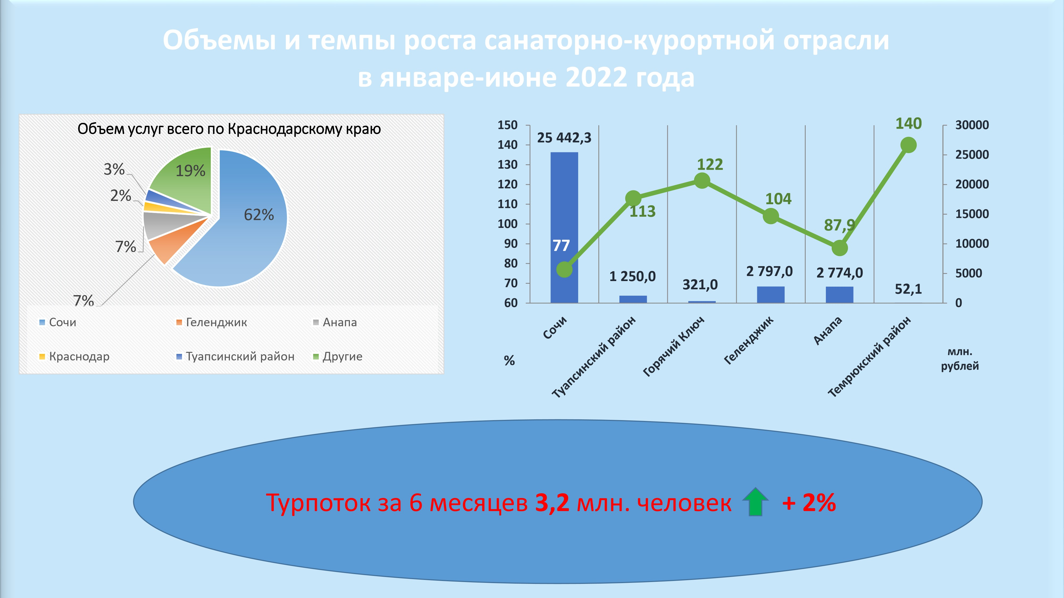
Вне зависимости от сезона наиболее популярными объектами туристского показа, являются: курорт «Роза хутор», курорт «Красная поляна», ГТЦ «Газпром», Skaypark Сочи, Солохаул ПАРК, парк «Дендрарий», парк «Ривьера», смотровая башня на горе «Ахун», вольерный комплекс Экоцентр «Лаура», дача Сталина.

Финансы

76 крупных и средних предприятий города получили прибыль в размере 8 млрд. рублей. Динамика роста к аналогичному периоду прошлого года 105%.
Удельный вес прибыльных предприятий города увеличился на 5,5 процентных пункта и составил 50,3 %. Наибольшую сальдированную прибыль в целом по городу получили предприятия по виду деятельности: «обрабатывающее производство», «строительство», «торговля оптовая и розничная автотранспортными средствами и мотоциклами и их ремонт в. т. ч. кроме», «операции с недвижимым имуществом», «образование», «деятельность в области культуры, спорта, организации досуга и развлечений».
75 предприятий (49,7 % от общего количества) получили убыток в размере 4,5 млрд. рублей с динамикой роста в 2 раза.
С убытком сработали организации по виду деятельности: «водоснабжение, водоотведение, организация сбора и утилизация отходов, деятельность по ликвидации загрязнений», «гостиницы и предприятия общественного питания», «информатизация и связь», «в области спорта, отдыха и развлечений».

Уровень жизни населения

Численность населения города Сочи (без учета населения ФТ Сириус) на 1 января 2022 года составляет 519 156 человек (городское – 438 365 человек, сельское – 80 791 человек). За май естественная убыль населения города составила – 524 человека, миграционное снижение составило – 1 315 человек.
Среднемесячная заработная плата в мае 2022 года на одного работника составила 54 349 рублей, увеличившись на 10 % относительно аналогичного периода предыдущего года. При этом, в сравнении с аналогичным периодом прошлого года увеличен уровень оплаты труда в сельском хозяйстве в 1,5 раз, в обрабатывающем производстве на 9 %, в сферах обеспечение электрической энергией, газом и паром; кондиционирование воздуха, водоснабжения и водоотведения, организации сбора и утилизации отходов, деятельность по ликвидации загрязнений на 12 %, в строительстве на 25 %, в оптовой торговле на 12 %, в гостиничной сфере и сфере общественного питания на 14 %, в сфере транспорта на 20 %.
За отчетный период в центре занятости населения в качестве ищущих работу зарегистрировано 932 граждан (снижение составило 78,5 % к уровню отчетного периода 2021 года). Уровень регистрируемой безработицы снизился до 0,3 % от числа трудоспособного населения, годом ранее он составлял 1,5 %.
